SRIJEDA, 27.5.2020.
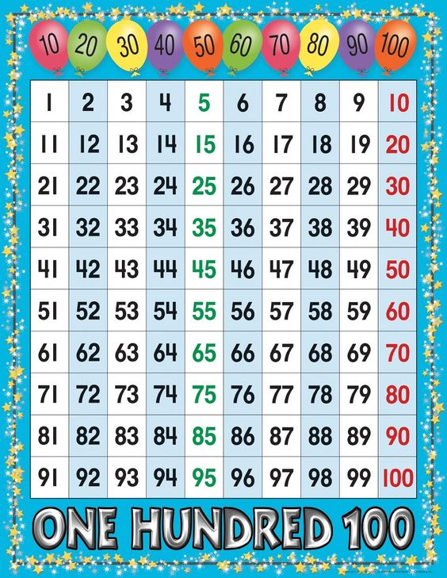
- +
ODUZMI POMOĆU BROJEVNE CRTE:
90 - 5 =
90 - 7 =
90 - 9 =
90 - 1 =
90 - 0 =
90 - 4 =
90 - 6 =
90 - 8 =
90 - 2 =
90 - 3 =

